ENGENHARIA ELÉTRICA

01 - A figura abaixo mostra um gerador alimentando dois motores idênticos através de um transformador. As reatâncias, dos diversos componentes do sistema, em pu na base do próprio componente, são fornecidas na tabela a seguir.

 | MVA | kV | X₁
G | 25 | 13,8 | 0,15
M | 10 | 6,9 | 0,20
T | 25 | 13,8/6,9 | 0,10

Calcule, aproximadamente, a corrente que o disjuntor D deve ser capaz de interromper na ocorrência de um curto trifásico franco no ponto indicado na figura. No instante da falta, a tensão no barramento dos motores é de 6,9 kV.

02 - Um transformador monofásico de 50 kVA, 2400V/240 V, 60Hz foi submetido aos ensaios de curto-circuito e de circuito aberto, obtendo-se:

Ensaio de circuito aberto  (instrumentos no lado  de baixa tensão) | Ensaio de curto-circuito  (instrumentos no lado  de alta tensão)
Corrente = 5 A  Tensão = 240 V  Potência = 100 W | Corrente = 20 A  Tensão = 120 V  Potência = 500 W

a) Indique os valores aproximados dos parâmetros do circuito equivalente desse transformador, mostrado abaixo, em ohms, referidos ao lado de alta tensão.
b) Justifique a escolha dos lados para a realização dos ensaios.
c) Mostre literalmente que o valor em pu da impedância série equivalente independe do lado pelo qual ela é determinada.

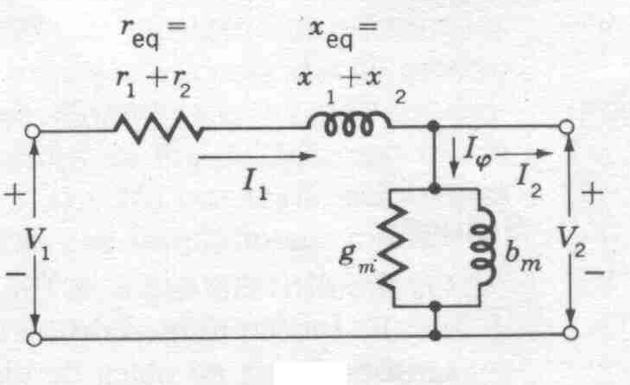

03 - Um gerador síncrono de 158MVA, 13,8kV, ligação em Y, 60Hz, 72 pólos, foi submetido aos ensaios em vazio e em curto-circuito. Os resultados obtidos foram:

a) Ensaio em Vazio:

Corrente no Campo (A) | Tensão na Armadura (kV)  (valores fase-fase)
50 | 1,105
100 | 2,21
200 | 4,42
300 | 6,49
400 | 8,42
500 | 10,1
600 | 11,6
700 | 13,1
775 | 13,8
800 | 14,1

b) Ensaio em Curto-circuito:

Corrente no Campo (A) | Corrente na Armadura (A)
710 | 6.610

Pergunta-se:

- Qual o valor aproximado da “Reatância Síncrona não saturada”, em Ω/fase?

- Qual o valor aproximado da “Reatância Síncrona saturada” na tensão nominal, em Ω/fase?

- Qual o valor aproximado da Relação de Curto-Circuito?

- Qual o valor aproximado da “Reatância Síncrona saturada” na tensão nominal, em pu, nas bases da máquina?

- Qual o valor da velocidade com que a turbina deve acionar o eixo do gerador em regime permanente?

- Qual o tipo construtivo do seu rotor?

- Qual o valor aproximado da corrente de excitação que seria necessária para estabelecer a tensão nominal em vazio, se não houvesse o efeito de saturação?

- Se a resistência do enrolamento de campo é 1,3Ω, qual o valor aproximado da potência que ele recebe da excitatriz principal para estabelecer a tensão nominal em vazio?
04 - O unifilar a seguir representa um sistema de potência onde ocorre um curto-circuito fase-terra no ponto P indicado.
Despreze a corrente anterior à ocorrência da falta. Considere que a máquina da direita seja um motor síncrono operando com tensão nominal.

Os parâmetros dos componentes do sistema em pu, já nas mesmas bases de potência e tensão, são:

Geradores iguais (máquinas da esquerda):
X” = X₂ = 0,10 pu ; X₀ = 0,04 pu

Motor síncrono (máquina da direita):
X” = X₂ = 0,12 pu ; X₀ = 0,05 pu

Transformadores iguais:
X₁ = X₂ = X₀ = 0,10 pu

Linha de transmissão:
X₁ = X₂ = 0,10 pu ; X₀ = 0,40 pu

Determine a corrente sub-transitória de defeito, em pu.

